|  |  |  |
| --- | --- | --- |
| **BAHAGIAN PENDIDIKAN DAN LATIHAN TEKNIK VOKASIONAL**  **KEMENTERIAN PENDIDIKAN MALAYSIA**  **ARAS 5 & 6, BLOK E14, KOMPLEKS E,**  **PUSAT PENTADBIRAN KERAJAAN PERSEKUTUAN**  **KERTAS PENERANGAN**  ***(INFORMATION SHEET)***  C:\Users\norsu\Desktop\jata negara.png | | |
| **KOD DAN NAMA PROGRAM NOSS** | IT-010-3:2016 PEMBANGUNAN APLIKASI | |
| **TAHAP NOSS** | 3 | |
| **KOD, NAMA CU DAN WA NOSS** | **CU02/WA1 – INTERPRET APPLICATION MODULE DEVELOPMENT REQUIREMENT** | |
| **NAMA PROGRAM KV** | SISTEM PENGURUSAN PANGKALAN DATA DAN APLIKASI WEB | |
| **KOD DAN NAMA KURSUS KSKV** | KPD2033 FUNDAMENTAL OF PROGRAMMING | |
| **NO DAN TAJUK STANDARD KANDUNGAN KSKV** | K1 INTERPRET APPLICATION MODULE  DEVELOPMENT REQUIREMENT | |
| **NO. KOD NOSS** | IT-010-3:2016-C02/P(7/70) | Muka Surat : 1 Drp : 14 |
| **NO. KOD KSKV** | KPD2033/P(3/13) |

**TAJUK/***TITLE***:**

**PROJECT BRIEF DAN FUNGSI APLIKASI MOCK-UP**

**TUJUAN/***PURPOSE* **:**

Kertas penerangan ini adalah bertujuan menerangkan mengenai :

1. Jenis kandungan projek secara ringkas.

2. fungsi Aplikasi mock-up.

**PENERANGAN/***INFORMATION* **:**

* ***Pengurusan projek* merupakan satu pengurusan yang melibatkan pembangunan, perubahan dan inovasi dalam kerja operasi. Ia merangkumi aktiviti seperti merancang dan pengawalan sesuatu projek dengan bergantung kepada kekangan belanjawan supaya projek dapat disempurnakan dalam tempoh masa yang ditetapkan.**
* Projek dikatakan berjaya apabila ia dapat diselesaikan dalam tempoh masa yang ditetapkan, memenuhi kualiti dan mematuhi kehendak pengguna serta berdasarkan kos yang telah diperuntukkan.

Selepas proses perancangan, proses penjadualan diperlukan untuk menganggarkan jangkamasa yang diperlukan untuk menyiapkan setiap aktiviti projek. Anggaran tempoh masa menyiapkan projek ditetapkan dengan membuat perbandingan dengan objektif projek syarikat. Dengan kata lain Penjadualan adalah penentuan aktiviti-aktiviti,jangka masa,penjadualan untuk tenaga kerja dan sumbersumber lain (bahan peralatan) yang di perlukan untuk mencapai tarikh siap sesuatu projek.

Apakah yang akan berlaku sekiranya masa yang ditetapkan melebihi masa yang dihadkan?

Jika keadaan ini berlaku, tempoh persiapan projek mesti dikurangkan samada dengan menambah sumber tenaga kerja atau dengan menggunakan cara lain yang boleh menyiapkan projek dengan cepat.

Selain dari menambah sumber tenaga kerja, salah satu cara yang boleh digunakan untuk menyiapkan projek dengan cepat ialah dengan kerja lebih masa (overtime). Dengan cara ini kos menyiapkan projek akan meningkat. Macamana kita mengatasi masalah peningkatan kos, akan dijelaskan pada unit yang seterusnya.

**Elemen-elemen dalam Pengurusan Projek**

Sesuatu projek biasanya memerlukan alat-alat dan kemahiran di luar sistem pengeluaran. Organisasi projek akan dibentuk untuk memudahkan proses perjalanan projek menjadi lebih lancar dan sempurna.

Terdapat TIGA peringkat pengurusan projek yang utama iaitu

1. Development Timeline(Pembangunan Penjadualan)
2. Modules Number
3. Task assignation
4. **Development Timeline**(Pembangunan Penjadualan)

Terdapat dua teknik yang digunakan di dalam Pembanguna Penjadualan iaitu:

**a) Rangkaian PERT**

**b) Carta Gantt**

**a)Rangkaian PERT (Pengurusan dan Teknik (Projek) Program dan Teknik**

**CPM (Kaedah Laluan Kritikal**

Pembangunan Penjadualan perlu dilakukan untuk :-

a) Menentukan dan menghubungkaitkan antara aktiviti dengan aktiviti yang lain

b) Mengenalpasti hubungan sebelumnya antara aktiviti. Hubungan ini akan ditunjukkan melalui teknik CPM/PERT yang melibatkan graf rangkaian.

c) Menetapkan jangkamasa untuk menyiapkan penyenggaraan setiap aktiviti. Anggaran tempoh

perlaksanaan projek perlu dibuat untuk mengelak kerugian dari segi masa dan kos.

d) Mengoptimumkan penggunaan sumber tenaga dan bahan mentah dengan lebih cekap.

Contoh hubungan aktiviti melalui rangkaian ditunjukkan oleh rajah di bawah :-

memasang perisian

Menghidupkan komputer

**Rajah 1: Rangkaian PERT**

**b) Carta Gantt**

**Carta Gantt merupakan perwakilan grafik dalam sebuah projek yang menunjukkan setiap tugas sebagai jalur mendatar, yang mana panjang jalur mendatar adalah bersamaan dengan masa yang diperuntukan bagi setiap aktiviti yang telah ditetapkan**

**Kepentingan Carta Gantt Dalam Melaksanakan Projek**

Carta Gantt digunakan kerana ia dapat membantu pengurus mengenalpasti :

a) Semua aktiviti yang telah dirancang.

a) Pelaksanaan aktiviti pekerjaan yang ditunjukkan

b) Anggaran masa untuk aktiviti-aktiviti direkodkan

c) Jangkamasa keseluruhan projek dilaksanakan



Rajah 2: Contoh carta Gantt

**Cadangan Aktiviti:**

**Berdasarkan petikan dibawah, berikan pendapat anda.**

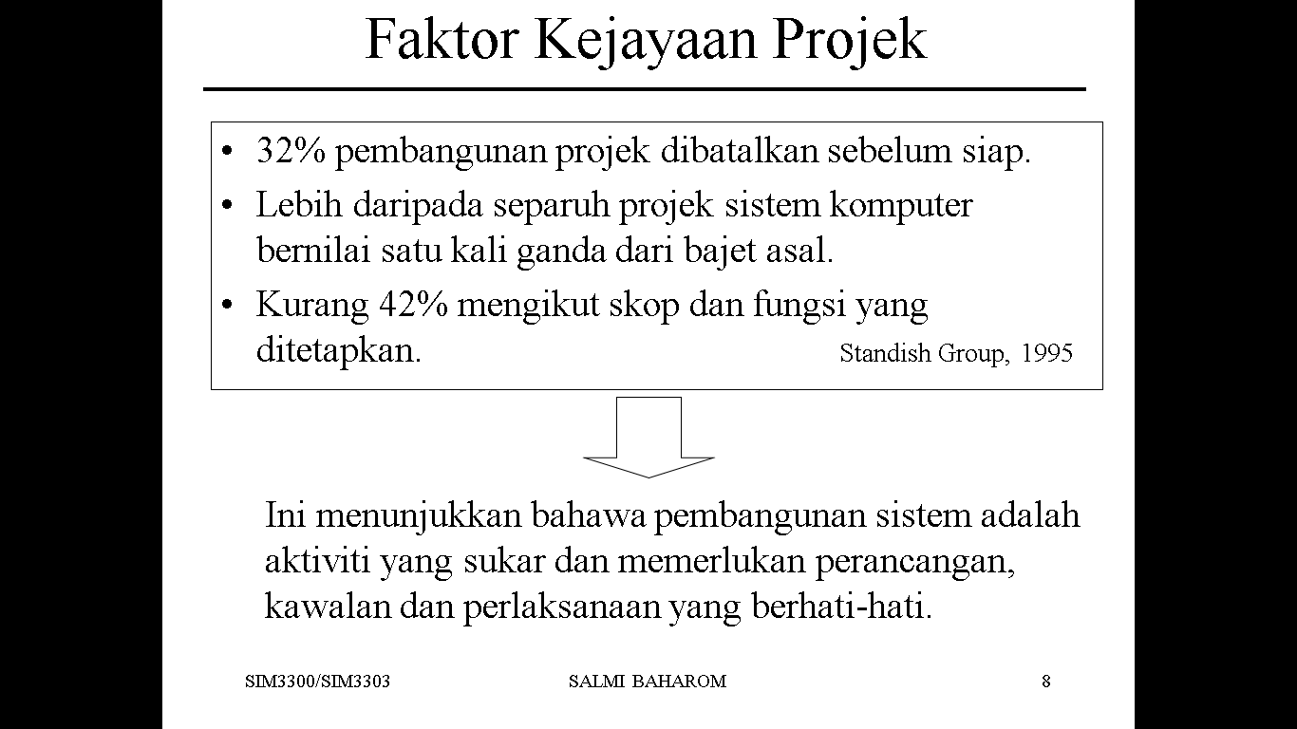

**ii)Modules number**

1. Modul adalah **sebahagian daripada program**.
2. Program terdiri daripada **satu atau lebih modul** yang dibangunkan secara bebas dan **tidak digabungkan** sehingga program **dikaitkan** (*linked*).
3. Modul tunggal boleh mengandungi **satu atau beberapa rutin**.
4. Pengenalan kepada modularity ini membolehkan pengaturcara untuk **menggunakan semula kod** yang telah ditulis dengan aplikasi baru.
5. Modul dicipta dan disatukan dengan **pengkompil** (*compilers*)
6. **Sebagai contoh**, Sistem Aplikasi dan Produk dalam Pemprosesan Data (Systems, Applications and Products in Data Processing - SAP) – merupakan perisian enterprise resource planning (ERP) - terdiri daripada beberapa modul besar (contohnya, kewangan, supply chain dan gaji serta beberapa modul lain), yang mungkin dilaksanakan dengan sedikit penyesuaian atau tiada .
7. Contoh klasik dari aplikasi berasaskan modul ialah Microsoft Word, yang mengandungi modul yang diperbadankan (*incorporated*) dari Microsoft Paint yang membantu pengguna membuat lukisan atau angka.

**iii) TASK ASSIGNATION (STRUKTUR AGIHAN TUGAS)**

Struktur agihan tugas adalah satu teknik yang digunakan untuk membahagikan tugas projek kepada unit-unit tugas yang lebih kecil supaya mudah diurus. Konsep yang sama juga digunakan dalam reka bentuk perisian, dengan sebuah sistem perisian dipecahkan kepada unit yang lebih kecil. Tujuan utama pemecahan ini adalah untuk mengurangkan kerumitan dan memudahkan pengawasan proses pembangunan. Ia juga boleh digunakan sebagai asas untuk membuat anggaran kos, jadual dan pengagihan tugas kepada ahli projek.

Struktur agihan tugas projek mengenal pasti semua tugas yang perlu dilaksanakan sepanjang pembangunan projek. Struktur ini termasuklah tugas pembangunan perisian, pemasangan, penyelenggaraan, pengurusan, latihan, perolehan dan penyediaan dokumen. Jika di kemas kini secara tetap, ia adalah satu alatan yang sangat berguna kepada pengurusan. Contoh struktur agihan tugas projek ialah:

|  |  |  |  |
| --- | --- | --- | --- |
| **Id. Tugas** | **Keterangan** | **Status** | **Pelaksana** |
| 1 | Pengurusan | Berjalan | Pengurus |
| 2 | Pembangunan Perisian | Berjalan |  |
| 2.1 | Analisis keperluan | Selesai | Ali, Ahmad |
| 2.2 | Reka bentuk perisian | Berjalan |  |
| 2.2.1 | Reka bentuk seni bina | Selesai | Farhan |
| 2.2.2 | Reka bentuk terperinci | Berjalan | Farhan, Fadli |
| 2.2.3.1 | Reka bentuk logik | Berjalan | Ali |
| 2.2.3.2 | Reka bentuk skrin |  |  |
| 2.2.3.3 | Reka bentuk data |  |  |
| 2.2.4 | Semakan reka bentuk |  |  |
| 2.3 | Pengkodan |  |  |
| 2.4 | Integrasi |  |  |
| 3 | Perolehan |  |  |

Jadual 1: Struktur agihan tugas

Struktur agihan tugas ini akan bersandar dengan Penjadualan Projek dimana setiap tugasan perlu dilaksanakan mengikut ketetapan jadual supaya tidak berlaku kelewatan masa menyiapkan projek.

Faktor ini bergantung kepada jenis projek, kekangan masa, kualiti dan pengalaman ahli kumpulan projek.

**Types of Project Brief Content Listed:**

**(*Job Functions*)**

Pengagihan tugas perlu diberi kepada pekerja atau kumpulan yang mempunyai kebolehan dan kepakaran dalam bidang tugas yang berkaitan.

Fungsi Kerja ditakrifkan sebagai tugas asas yang seorang pekerja individu bertanggungjawab. Tugas-tugas ini berbeza-beza dari satu kedudukan ke depan, walaupun dalam kumpulan pekerja yang sama.

Personel Projek

Tujuan: Untuk menentukan jadual projek dan juga menganggarkan kos dan usaha, kita perlu mengetahui berapa ramai yang akan terlibat dalam projek, apa tugas yang dilakukan, apakah keupayaan dan pengalaman/kemahiran yang perlu ada.

Perlu diingatkan tidak semua tugas dilakukan oleh orang yang sama. Pembahagian tugas berdasarkan:

1. saiz projek
2. kepakaran staf
3. pengalaman staf

Apabila sudah menentukan peranan staf, maka kita perlu tentukan jenis orang yang diperlukan bagi memikul peranan tugas tersebut dalam kumpulan projek

**Organisasi Projek**

Semua ahli projek bekerjasama antara satu sama lain

Struktur organisasi bagi projek bergantung kepada:

1. Latarbekalang dan cara bekerja ahli pasukan
2. Bilangan orang dalam pasukan
3. Corak pengurusan pelanggan dan pembangunan

Rajah 3:contoh struktur organisasi yang popular

**Application Mock-UP**

***Mock up* adalah proses merekabentuk peringkat sederhana yang boleh dikatakan sebagai rekabentuk pra-keluaran** yang di datangkan dengan paparan yang sebenar dan menggambarkan antara mukasebenar aplikasi yang mengandungi warna dan gaya (*style*) namun belum berfungsi. *Mock up*  mengandungi struktur maklumat, memaparkan kandungan dan mendemonstrasikan fungsi yang asas dengan cara yang statik kerana ia tidak benar-benar berfungsi contohnya aplikasi tersebut tidak mampu menyimpan sebarang input dari pengguna kerana belum dihubungkan dengan pangkalan data. Antara perisian yang boleh membangunkan *mock up* ialah *Mokingbird, Mockup builder, proto.io* (untuk aplikasi mudah alih) dan banyak lagi.

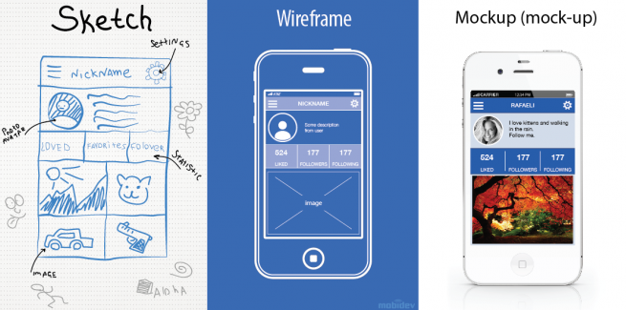

**Rajah 4:** Contoh paparan *Sketch ke Wireframe* ke Paparan *Mockup*

**Fungsi Aplikasi Mock-Up**

Sebagai struktur maklumat, yang memaparkan kandungan dan mendemonstrasikan fungsi yang asas dengan cara yang statik.

Terdapat dua aplikasi lain yang digunakan sebagai Mock-up iaitu :

**i. *Sketch***

**ii.Prototype**

**i.*Sketch***

Sebelum membina aplikasi prototaip, lakaran awal, *Wireframe* dan juga *Mockup* dibangunkan terlebih dahulu. *Sketch* atau lakaran awal merupakan proses peringkat paling rendah. Lakaran awal bertujuan untuk pembentukan idea atau konsep. Fasa ini merupakan fasa ujikaji dan memerlukan komunikasi yang banyak dengan pelanggan dan kumpulan pembangun bagi menjana idea awal. Proses ini bukan sahaja boleh dihasilkan dengan lukisan tangan sahaja, malah pereka boleh menghasilkannya dengan menggunakan pelbagai perisian komputer. Bagi lakaran yang lebih kemas, sistematik dan bersifat linear, papan cerita (*Storyboard*) mungkin akan terhasil. *Storyboard* mengandungi aliran paparan bagi aplikasi atau laman web yang hendak dibangunkan. Pelbagai bentuk *Storyboard* boleh dihasilkan sebagai lakaran awal pembangunan aplikasi mengikut kehendak masing-masing. *Storyboard* laman web biasanya bermula dengan satu siri segi empat kosong pada halaman, satu untuk setiap halaman laman web. Bergantung pada syarikat dan pereka, ruangan mungkin muncul berhampiran papan kosong untuk nota atau soalan. Pereka maklumat, pereka grafik atau pereka web mengisi *Storyboard* dengan lakaran asas setiap halaman untuk menunjukkan bagaimana ia akan kelihatan. *Storyboard* boleh semudah seperti kotak pada halaman atau sebagai kompleks sebagai lakaran penuh. Papan tulis membantu pasukan reka bentuk dan pelanggan mencapai pemahaman yang sama tentang apa yang halaman akan lakukan pada masa ini, dan membuat perubahan awal pada reka bentuk asas. (Rujuk contoh lakaran Rajah 5 , Rajah 6, Rajah 7 dan Rajah 8)

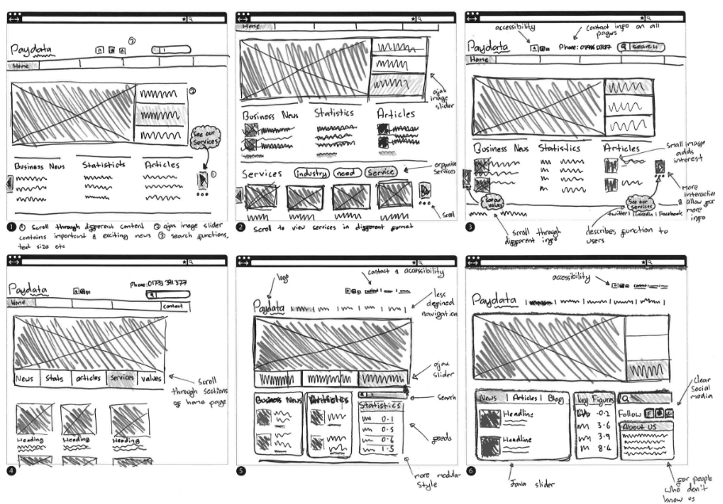

**Rajah 5:**

Contoh Lakaran (*Sketch*) menggunakan tulisan dan lukisan tangan untuk Sistem Berasaskan Web

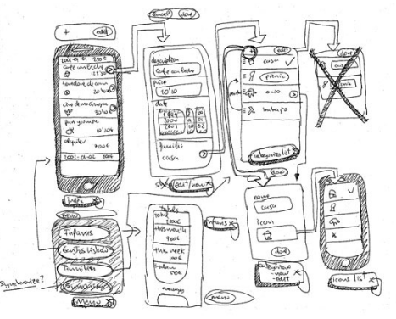

**Rajah 6:**

Contoh Lakaran (*Sketch*) menggunakan tulisan dan lukisan tangan untuk Aplikasi Mudahalih

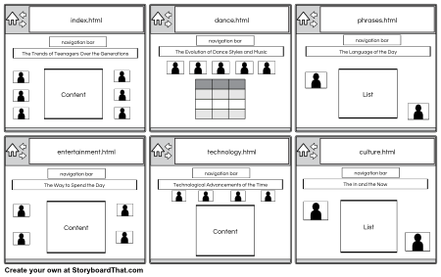

**Rajah 7**:Contoh Lakaran *Storyboard* menggunakan perisian komputer secara atas talian

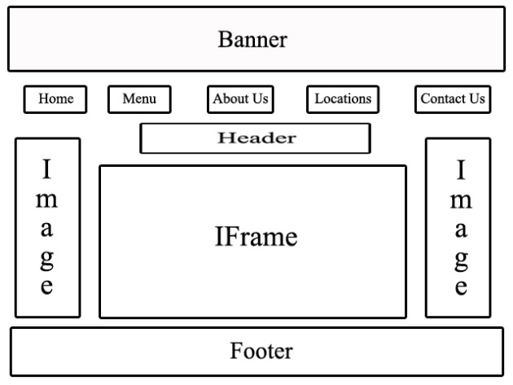

**Rajah 8:** Contoh Lakaran *Storyboard* menggunakan perisian

komputer yang mudah seperti aplikasi Microsoft Word atau Power Point

**ii.Prototype**

Pembangunan aplikasi prototaipmenyerupai dan berfungsi seperti aplikasi yang sebenar namun belum cukup kemas. Dalam erti kata lain, **Prototaip adalah penghasilan satu versi aplikasi yang mudah yang menjalankan proses-proses asas sebagai simulasi sistem yang sebenar.** Bagaimanapun, fungsinya masih terhad.

**Tujuan** pembangunan aplikasi prototaip ialah sebagai :

1. Penjelasan kepada fasa keperluan yang tidak stabil atau tidak jelas. Prototaip diperlukan dalam urusniaga pembangunan aplikasi apabila pihak pembangun (*developer*) dan pelanggan (*client*) tidak mempunyai keperluan yang jelas antara kedua-dua belah pihak ;
2. Proses dalam pembangunan antaramuka ;
3. Demonstrasi kepada pelanggan iaitu aplikasi prototaip akan diuji terus oleh pengguna sistem dan daripada maklumbalas pengguna tersebut, penambahbaikan akan dilakukan terhadap aplikasi tersebut.

**1.1 CIRI-CIRI PROTOTAIP**

1. Pembangunan perancangan awal antaramuka peringkat tertinggi (*high level)*
2. Menghasilkan model sebagai spesifikasi pra keperluan
3. Membangunkan fungsi asas beserta ciri-ciri atau atribut yang kritikal
4. Mempunyai pangkalan data dan antaramuka pengguna yang mengandungi fungsi algoritma yang terlibat.
5. Ditunjukkan atau demonstrasi kepada pengguna sebenar
6. Di nilai oleh pengguna bagi mengesan masalah atau cadangan untuk penambahbaikan sehingga pengguna berpuas hati.

Rekabentuk antaramuka sesebuah aplikasi perisian atau laman web melalui beberapa proses. Rajah 3 menunjukkan proses merekabentuk aplikasi dan laman web yang juga merupakan proses kepada penghasilan Prototaip.

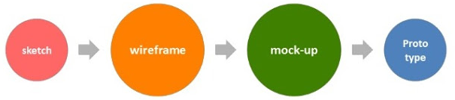

Rajah 9**:** proses merekabentuk aplikasi dan laman web

**SOALAN/***QUESTION* **:**

1. Terangkan maksud Pengurusan projek
2. Nyatakan ciri – ciri carta Gantt.
3. Kenapakah struktur agihan tugas sangat penting?
4. Aplikasi Mock-Up bermaksud…
5. Apakah perbezaan aplikasi Skecth dan aplikasi Prototype?

**RUJUKAN/***REFERENCE* **:**

1. Keith Cooper, Linda Torczon(2011), Engineering a Compiler (2nd Edition), Morgan Kaufmann, ISBN: 978-0120884780
2. Todd Zaki Warfel (2009), Prototyping: A Practitioner's Guide, Louis Rosenfeld Media, LLC, ISBN I-933820-21-7
3. Steve McConnell (2004), Code Complete: A Practical Handbook of Software Construction, (2nd Edition),Microsoft Press, ISBN: 978-0-7356-1967-8
4. Michael L. Scot (2009) , Programming Language Pragmatics, Third Edition, Morgan Kaufmann, ISBN-13: 978-0123745149
5. Simon Marlow (2013), Parallel and Concurrent Programming in Haskell: Techniques for Multicore and Multithreaded Programming (1st Edition), O'Reilly Media, ISBN-13: 978-144933594
6. Six revision by WebFX

http://sixrevisions.com/, 18 Februari 2018, 12.00pm

7. Digital storytelling

<http://www.storyboardthat.com>, 17 Februari 2018, 4.00 pm

1. KyleHudson

<https://kylehuddleston.wordpress.com>, 18 Februari 2018,12.00pm